Kính thưa quí bạn
Hôm nay xin gởi chung những câu hỏi của các bằng hữu, mấy lúc sau nầy hơi bận nên gởi riêng cho người thắc mắc. Các bạn tin mà hỏi tôi biết chi nói nấy, nói sai các bạn ráng chịu, đừng niếu áo tôi nghe.
1. Hỏi mua "máy lạnh nước" > Nhớ phe ta có lúc ca ngợi một nha phát minh tủ lạnh nước ở Phi châu như là vị cứu tinh, ai dè Mỹ xài từ khuya. Cùng nguyên tắc.
2. Hỏi làm sao khỏi đánh password vào mỗi khi start Windows để mở laptop.
3. Hỏi Resize Youtube
4. Hỏi Outlook (Hotmail) đòi tiền đúng không?
5. Một vị hỏi về bản chánh bản tin Mỹ thử nghiệm thành công vaccine chống ung thư giùm một vị Bác Sĩ.
6. And our Politicians - are WORTHLESS! (Hãy Khoan, Đình thủ! Đình thủ...bớ La Thành)
HCD (8-Aug-2018)
Hơi bận viết vội, tối nghĩa các bạn đoán giùm
--------
(Theo qui ước xưa nay chữ tím là của hcd tôi viết vào, còn chữ xanh két hay chữ đen nghiêng là trích email của người khác. Không thấy màu chữ hay hình xin các bạn đọc attachment, không có attachment thì delete luôn, đừng đọc)
From: Phuong Quynh [mailto:phuon nh714@ mail.com]
Sent: Wednesday, August 8, 2018 12:39 PM
To: Dang Huynh Chieu
Subject: Anh Đẳng ơi
Thưa anh
Hồi tôi ở San Bernadino, tỉnh đó nhà nào cũng có máy lạnh thổi qua hơi nước. Nó trông giống cái máy lạnh, nhưng phía dưới nối với 1 ống nước, hoặc một chậu nước gì đó tôi quên rồi, khi máy chậy thì nó thổi qua hơi nước rất mát.
Nhà tôi có central air như đằng anh chị, nhưng tôi muốn mua 1 cái máy lạnh để lắp vào buồng ngủ, mà không biết cách tìm ở google, đánh chữ water cooler thì ko ra.
Thưa anh, anh giúp cách tìm , đánh làm sao, và anh cho ý kiến nên mua cái gì để ở phòng ngũ, hoặc máy lạnh gì mà di chuyển được..vv..vv
Xin anh cho lời chỉ dẫn. Cám ơn anh Đẳng lắm.
Phương
HCD: Thưa chị tôi tìm giúp chị trong HomeDepot như sau, có cả máy portable như chị muốn, nhiều lắm, có cái mua được ngay có cái phải order. Nên chọn cái Hone Depot bán để có thể trả lại dễ dàng.
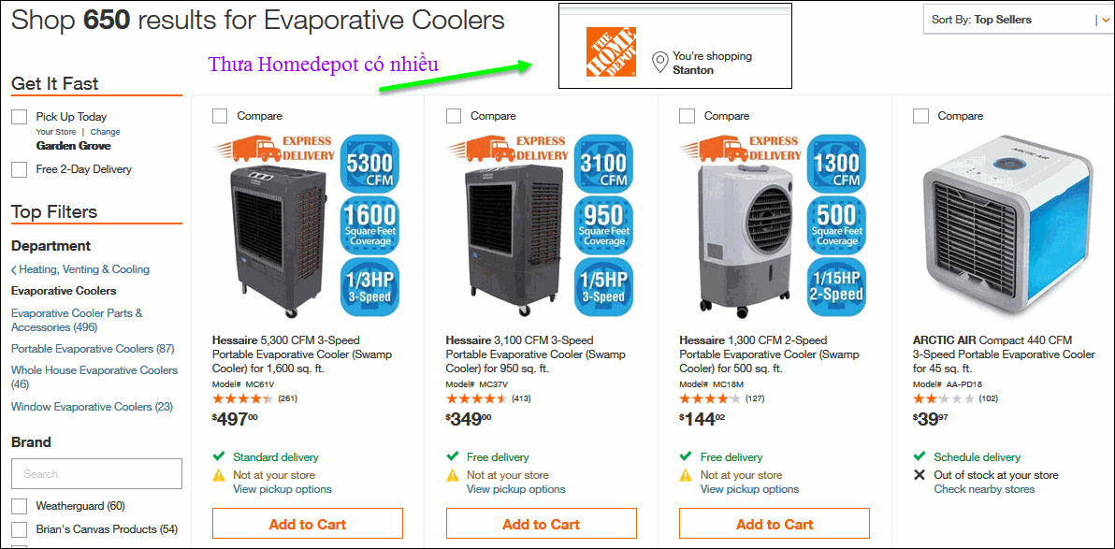
https://www.homedepot.com/b/Heating-Venting-Cooling-Evaporative-Coolers/N-5yc1vZc4lr
From: Microsoft.com Team [mailto:nghiem otram@h otmail.com]
Sent: Wednesday, August 8, 2018 4:11 PM
To: HC D. H.
Subject: how to bypass password log in for Samsung laptop
GS Đẳng thân mến
Tôi có 1 cái Samsung laptop, window 10, chỉ để dùng trong nhà nên không sợ mất (khi đi ra ngoài thì mang theo tablet)
Xin GS chỉ dẩn cách nào để mỗi khi 'turn on' là dùng được, khỏi cần log in password.
Một phần do lười, một phần do mau quên, cứ phải đổi PW hoài.
Thân Kính
NHH
HCD: Anh NHH ơi đừng gọi tôi là Gs. Tôi lấy từ một webpage giúp anh thế nầy:
(bắt đầu trích -- >)
Cách gỡ mật khẩu đăng nhập trên Windows 10 (ở đây đâu có khầu, chữ trong nước, mà cũng chẳng đăng nhập cho hết, chỉ mở computer lên thôi mà.)
Bạn không muốn mỗi khi đăng nhập vào Windwos 10 lại phải nhập Password. Taimienphi.vn sẽ hướng dẫn các bạn gỡ mật khẩu đăng nhập user trên Windwos 10 một cách dễ dàng như sau
Cách gỡ mật khẩu đăng nhập trên Windows 10
Bước 1 Tại giao diện Windows, các bạn chọn Cửa sổ Windows -> PC settings
Bước 2 Chọn User and accounts
Bước 3 Các bạn chọn Sign-in options -> Change
Bước 4 Các bạn nhập Password đăng nhập vào Windows -> Chọn Next
Bước 5 Tại ô Change your password - Các bạn để trống. Sau đó chọn Next
Bước 6 Cuối cùng các bạn chọn Finish và đợi quá trình kết thúc.
Bây giờ khi khởi động Windows 10, các bạn sẽ không phải nhập Password cho user của mình nữa.
Windows 10 cũng như nhiều phiên bản trước đây, việc gặp lỗi là hoàn toàn không thể tránh khỏi, một trong những lỗi phổ biến là windows 10 không chịu tắt sau một thời gian dài sử dụng của người dùng, để sửa lỗi win 10 không tắt cũng không khó, các bạn hãy tự mình khắc phục lỗi này win 10 không chịu tắt hoàn toàn trên PC nhé
Việc quên mật khẩu sẽ làm cho quá trình đăng nhập Windows 10 của bạn trở nên khó khăn hơn, tương tự như việc quên mật khẩu tài khoản Gmail chẳng hạn, tiến hành đăng nhập gmail mà không nhớ mất khẩu của mình, chắc chắn bạn sẽ không thể đăng nhập gmail được. Vì thế, cách tốt nhất là các bạn nên lưu mật khẩu của mình ra 1 chỗ nào đó để khi quên còn có thể lấy lại. Chúc các bạn sử dụng hiệu quả.
http://thuthuat.taimienphi.vn/go-bo-mat-khau-dang-nhap-user-tren-windows-10-2646n.aspx
Video hướng dẫn (< -- hết trích)
From: Dinh Mac <mac dinh@y ahoo.com>
Date: 8/8/18 3:00 PM (GMT-08:00)
To: HuynhChieuDang <huy017@gmail.com>, "HCD J." <huy017@juno.com>
Subject: Resize
Kính Ông Thầy,
Lúc trước tôi post Youtube trên trang blog thì màn hình nhỏ vừa với trang diện, nhưng sau này sao cứ bị lớn choán cà màn hình lớn như youtube tôi đã post bài trong link dưới,
Kính mời Ông thầy xem qua, huớng dẫn cho cách resize nhỏ gọn lai ?
Cũng xin Thầy chỉ cho cách copy một tấm hình trong youtub ?
Chân thành cám ơn Ông Thầy,
Thân kính,
mpd
HCD: Thưa anh theo tôi biết độ lớn (display) trên một webpage tuỳ thuộc vào nhiều yếu tố:
1. Tuỳ người design trang web
2. Tuỳ máy: tablet khác, cell phone khác, iPad khác,
3. Tuỳ operating system, tuỳ browser luôn.
....
Tức là trên Samsung galaxy Tab thì thấy display vừa đẹp, nếu mở từ desktop thì lại không ưng bụng...Nói vậy nhưng cách hay nhấy là người tạo video (Youtube) cũng có thể chọn phần nào:
Thông thuờng thì nên chọn video có resolution là 1280 x 720, cở nầy cũng khá mịn trên tablet hay desktop. Nếu cần hình ảnh thật đẹp thì chọn full HD, tuy nhien số bytes sẽ lớn, upload ma62t thì giờ, mà người xem dùng internet chậm cũng bị cà giựt.
Còn về hình ảnh thì nên bỏ khoảng chiều ngang là 1200 pix với 96 DPI. Cở nầy thì tấm ảnh chiếm gần full màn ảnh, nhưng cũng tuỳ máy tuỳ software, có khi cở nào nó cũng chiếm full màn ảnh hết.
Chuyện nầy dài lắm, tôi chỉ nói sơ hướng đi thôi.
Còn về câu hỏi copy tấm ảnh trên Youtube (đang hát) thì ngắn và nhanh nhất là stop Youtbe ngay nơi tấm ảnh được chọn, xong copy nguyen màn hình, dùng software hay dùng print screen built-in trong Windows cũng được.
Cách dài hơn là download cái Youtube đó, rồi dùng software trích những tấm ảnh ngay vào thời điễm được chọn. Nhiều software play video có khả năng trích ảnh luôn.
From: Tran Viet Long [mailto:tranv @h otmail.com]
Sent: Tuesday, August 7, 2018 9:11 PM
To: Huynh Chieu Dang
Subject: Fw: Outlook.com Premium cancellation confirmation
Thưa Anh Đẳng,
Thường thì các email service providers đều free mà sao Hotmail (Outlook của Microsoft) lại đòi charge tôi mỗi năm $19.99.
Vấn đề không phải là $20 mỗi năm mà Microsoft có làm việc này không (có charge không) hay do một nhân viên làm việc trong đó lợi dụng địa chỉ abc@microsoft.com để bill cho users như tôi (billing@microsoft.com).
Xin Anh hướng dẫn cho tôi cụ thể là tôi nên pay hay không nên pay $19.99 một năm.
Nếu không pay thì service có bị trở ngại không?
Xin cám ơn Anh rất nhiều.
Kính thân,
Trần Việt Long
HCD: Thưa anh Long, cái email anh nhận là thật. Hotmail của Microsoft không tính tiền, nhưng nếu chọn Outlook Premium thì nó tính $20 một năm, chỉ không có quảng cáo đi kèm. Anh đọc hai tin nầy:
https://www.theverge.com/2017/2/14/14609914/microsoft-outlook-com-premium-email-service
https://www.ghacks.net/2013/02/20/outlook-com-ad-free-for-19-99-per-year/
From: ginette vo [mailto:gine vo@yahoo.com]
Sent: Wednesday, August 8, 2018 1:56 PM
To: Dang Huynh Chieu
Subject: Fw: Mỹ thử nghiệm thành công vaccine chống ung thư
Kính anh,
Sáng nay,tôi nói với BS gia đình tôi,ông nói,ông xem tin tức y khoa,mỗi tháng đều xem,ông khg thấy.
Ông hỏi tôi xem ở đâu,tôi khg dám nói của VN.
Nếu khg phiền,xin anh tìm dùm.
Cám ơn anh.
Trieu
HCD: Thưa chị, tin nầy được loan hồi đầu năm, chị đọc nơi đây
https://med.stanford.edu/news/all-news/2018/01/cancer-vaccine-eliminates-tumors-in-mice.html
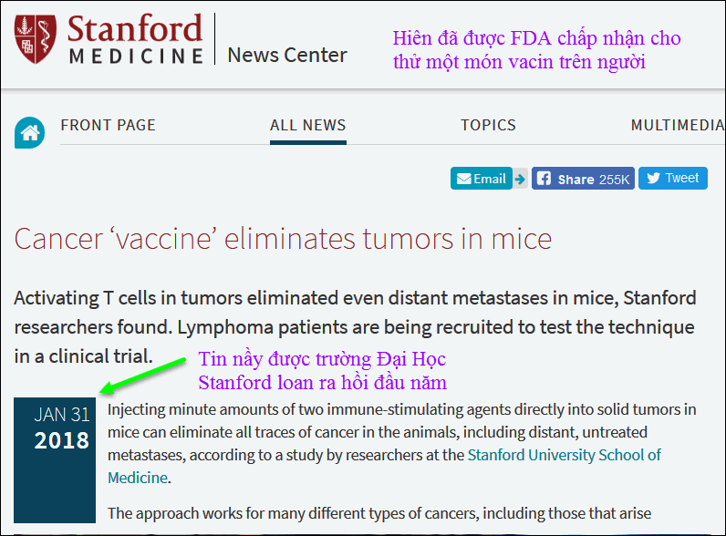
Ngộ quá hen, Bác Sĩ cũng nên cập nhật tin tức y khoa, có khi ổng quá bận chăng. Mới đây tôi biết có một bà Bác Sĩ đi renew bằng lái xe mà thi viết về luật đi đường lại rớt. Lý do là quá bận không còn thì giờ ôn bài.
Dưới đây là bản tin tôi trích từ webpage của nhà trường:
Cancer ‘vaccine’ eliminates tumors in mice
Activating T cells in tumors eliminated even distant metastases in mice, Stanford researchers found. Lymphoma patients are being recruited to test the technique in a clinical trial.
Jan 31 2018
Man and woman in lab coats look at a computer screen
Ronald Levy (left) and Idit Sagiv-Barfi led the work on a possible cancer treatment that involves injecting two immune-stimulating agents directly into solid tumors.
Steve Fisch
Injecting minute amounts of two immune-stimulating agents directly into solid tumors in mice can eliminate all traces of cancer in the animals, including distant, untreated metastases, according to a study by researchers at the Stanford University School of Medicine.
The approach works for many different types of cancers, including those that arise spontaneously, the study found.
The researchers believe the local application of very small amounts of the agents could serve as a rapid and relatively inexpensive cancer therapy that is unlikely to cause the adverse side effects often seen with bodywide immune stimulation.
“When we use these two agents together, we see the elimination of tumors all over the body,” said Ronald Levy, MD, professor of oncology. “This approach bypasses the need to identify tumor-specific immune targets and doesn’t require wholesale activation of the immune system or customization of a patient’s immune cells.”
One agent is already approved for use in humans; the other has been tested for human use in several unrelated clinical trials. A clinical trial was launched in January to test the effect of the treatment in patients with lymphoma. (Information about the trial is available online.)
Levy, who holds the Robert K. and Helen K. Summy Professorship in the School of Medicine, is the senior author of the study, which was published Jan. 31 in Science Translational Medicine. Instructor of medicine Idit Sagiv-Barfi, PhD, is the lead author.
‘Amazing, bodywide effects’
Levy is a pioneer in the field of cancer immunotherapy, in which researchers try to harness the immune system to combat cancer. Research in his laboratory led to the development of rituximab, one of the first monoclonal antibodies approved for use as an anti-cancer treatment in humans.
Some immunotherapy approaches rely on stimulating the immune system throughout the body. Others target naturally occurring checkpoints that limit the anti-cancer activity of immune cells. Still others, like the CAR T-cell therapy recently approved to treat some types of leukemia and lymphomas, require a patient’s immune cells to be removed from the body and genetically engineered to attack the tumor cells. Many of these approaches have been successful, but they each have downsides — from difficult-to-handle side effects to high-cost and lengthy preparation or treatment times.
“All of these immunotherapy advances are changing medical practice,” Levy said. “Our approach uses a one-time application of very small amounts of two agents to stimulate the immune cells only within the tumor itself. In the mice, we saw amazing, bodywide effects, including the elimination of tumors all over the animal.”
Cancers often exist in a strange kind of limbo with regard to the immune system. Immune cells like T cells recognize the abnormal proteins often present on cancer cells and infiltrate to attack the tumor. However, as the tumor grows, it often devises ways to suppress the activity of the T cells.
Levy’s method works to reactivate the cancer-specific T cells by injecting microgram amounts of two agents directly into the tumor site. (A microgram is one-millionth of a gram). One, a short stretch of DNA called a CpG oligonucleotide, works with other nearby immune cells to amplify the expression of an activating receptor called OX40 on the surface of the T cells. The other, an antibody that binds to OX40, activates the T cells to lead the charge against the cancer cells. Because the two agents are injected directly into the tumor, only T cells that have infiltrated it are activated. In effect, these T cells are “prescreened” by the body to recognize only cancer-specific proteins.
Cancer-destroying rangers
Some of these tumor-specific, activated T cells then leave the original tumor to find and destroy other identical tumors throughout the body.
The approach worked startlingly well in laboratory mice with transplanted mouse lymphoma tumors in two sites on their bodies. Injecting one tumor site with the two agents caused the regression not just of the treated tumor, but also of the second, untreated tumor. In this way, 87 of 90 mice were cured of the cancer. Although the cancer recurred in three of the mice, the tumors again regressed after a second treatment. The researchers saw similar results in mice bearing breast, colon and melanoma tumors.
I don’t think there’s a limit to the type of tumor we could potentially treat, as long as it has been infiltrated by the immune system.
Mice genetically engineered to spontaneously develop breast cancers in all 10 of their mammary pads also responded to the treatment. Treating the first tumor that arose often prevented the occurrence of future tumors and significantly increased the animals’ life span, the researchers found.
Finally, Sagiv-Barfi explored the specificity of the T cells by transplanting two types of tumors into the mice. She transplanted the same lymphoma cancer cells in two locations, and she transplanted a colon cancer cell line in a third location. Treatment of one of the lymphoma sites caused the regression of both lymphoma tumors but did not affect the growth of the colon cancer cells.
“This is a very targeted approach,” Levy said. “Only the tumor that shares the protein targets displayed by the treated site is affected. We’re attacking specific targets without having to identify exactly what proteins the T cells are recognizing.”
The current clinical trial is expected to recruit about 15 patients with low-grade lymphoma. If successful, Levy believes the treatment could be useful for many tumor types. He envisions a future in which clinicians inject the two agents into solid tumors in humans prior to surgical removal of the cancer as a way to prevent recurrence due to unidentified metastases or lingering cancer cells, or even to head off the development of future tumors that arise due to genetic mutations like BRCA1 and 2.
“I don’t think there’s a limit to the type of tumor we could potentially treat, as long as it has been infiltrated by the immune system,” Levy said.
The work is an example of Stanford Medicine’s focus on precision health, the goal of which is to anticipate and prevent disease in the healthy and precisely diagnose and treat disease in the ill.
The study’s other Stanford co-authors are senior research assistant and lab manager Debra Czerwinski; professor of medicine Shoshana Levy, PhD; postdoctoral scholar Israt Alam, PhD; graduate student Aaron Mayer; and professor of radiology Sanjiv Gambhir, MD, PhD.
Levy is a member of the Stanford Cancer Institute and Stanford Bio-X.
Gambhir is the founder and equity holder in CellSight Inc., which develops and translates multimodality strategies to image cell trafficking and transplantation.
The research was supported by the National Institutes of Health (grant CA188005), the Leukemia and Lymphoma Society, the Boaz and Varda Dotan Foundation and the Phil N. Allen Foundation.
Stanford’s Department of Medicine also supported the work.
--------------------
From: Dacsongphuong Nguyen [mailto:dacsongphuongnguyen@yahoo.com]
Sent: Wednesday, August 8, 2018 1:49 PM
To: Đẳng Huỳnh Chiếu
Subject: Về trái Mướp ( Hương).. có chất độc...
Hôm nay lại làm "phiền" GS !!! chuyển tới ..để thỉnh ý.. Thực hư về trái Mướp < hương > có Đúng như trong bài.. hay là.. Mình Tự.."nhát" <?!> mình.... thường thì.. chúng ta ăn.. mướp non.. còn mướp già.. chờ lấy hột.. làm Giống.. cái ruột "sơ mướp".. dùng làm vật.. chùi nồi, chảo.....rửa chén, tô... thay vì dùng sơ "dừa".....Cũng nhờ GS cho biết thêm về chất Glycoside ??? Xin Cám ơn GS.. về những lời giải thích.. trước đây trên Internet <Việt ngữ >
forward
Ăn mướp nhất định phải nhớ điều này kẻo mất mạng !
Uống một chén canh khiến cả gia đình ba người suýt mất mạng. Dưới đây cũng là lời cảnh báo cho mọi gia đình
Gần đây, một người vợ đi mua một trái xơ mướp về hầm súp gà, khi ăn thấy mướp hơi đắng, không nỡ vứt đi, vậy là uống hết cả một nồi súp gà đắng nghét
Sau đó, cả gia đình ba người đều nôn mửa và có các triệu chứng tiêu chảy, ngay lập tức được đưa đến bệnh viện. Bác sĩ trong quá trình cấp cứu nói rằng, người mẹ và đứa con gái đã nôn mửa và tiêu chảy rất nhiều lần, còn kèm theo vết máu rõ ràng.... tôi bỏ phần sau.
HCD: Thưa anh đừng gọi tôi là Gs.
Chắc mướp nầy do Tàu trồng, xưa nay tôi chưa bao giờ nghe ai ăn mướp mà chết hết. Tôi chỉ nghe người Việt Nam trong nước ngày nay viết email hay bài vở nổ hơn đại bác.
Thí dụ như hàng chữ màu đỏ của tựa bài bên trên. Trái mướp cũng có chất bất lợi, nhưng làm chết người thì không. Nếu như tin có thật thì là do xịt thuốc trừ sâu bừa lên rồi hái đem bán ngay chăng.
Trái cây lá cây nào cũng có phần lợi và một ít phản ứng bất lợi, nhưng những rau trái thông thường, mướp, bầu bí, chanh, ớt, cà chua...không làm chết ai hết.
Cái thứ có thể gây chết người là đậu phọng và khế (còn nữa) mà người Việt chúng ta đâu biết, vì cũng chẳng có người Việt nào chết vì chúng hết. Trái mước cũng có chút xíu độc tố làm tiêu chảy, cũng ảnh hưởng lên tim, nhưng nhẹ, chẳng ai chết đâu.
------
Thời buổi a cồng
From: Bê Ta [mailto:tab 64@i cloud.com]
Sent: Wednesday, August 8, 2018 8:52 AM
To: Undisclosed recipients:
Subject: Hahahahaha!!!!! 😂hahaha
Civilization in 2018- this is priceless!
WELCOME to 2018:
· Our Phones - Wireless
· Cooking - Fireless
· Cars - Keyless
· Food – Fatless
· Tires – Tubeless
· Dress - Sleeveless
· Youth - Jobless
· Leaders - Shameless
· Relationships - Meaningless
· Attitudes - Careless
· Babies - Fatherless
· Feelings - Heartless
· Education - Valueless
· Children – Mannerless
We are - SPEECHLESS,
Government - is CLUELESS,
And our Politicians - are WORTHLESS!
----------
From: Duc Duong [mailto:duclamduong@gmail.com]
Sent: Wednesday, August 8, 2018 5:42 PM
To: HCD g
Subject: Benh Cancer

Thua Thay,

Khong biet tin tuc nay co that hay gia vay ?
Benh cancer dau phai de tri ?

Cam on Thay,
Duc
Forward

Ung thư! Căn bệnh thế kỷ mà hiện nay trên thế giới có nhiều người mắc phải. Đây là nỗi băn khoăn của các nhà khoa học. Sau một thời gian nghiên cứu thử nghiệm, mới đây các nhà khoa học ở Đại học Stanford Mỹ đã nghiên cứu, sản xuất thành công “vaccine ung thư”, khiến nhân loại đứng trước tương lai tươi sáng triệt để chiến thắng căn bệnh nan y này.
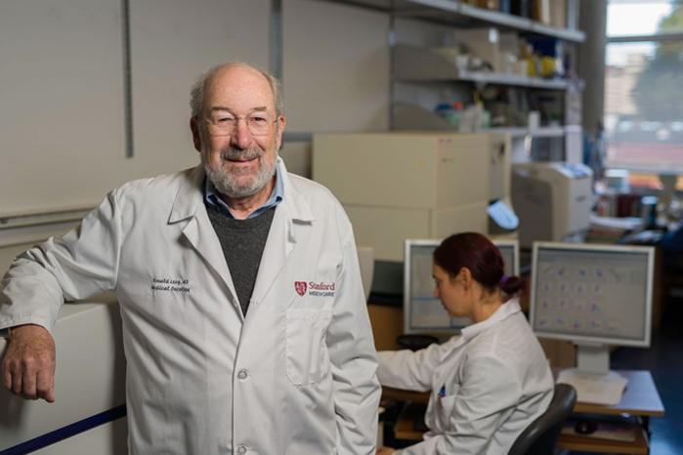
Các nhà nghiên cứu đã giành được thành quả tuyệt vời gây bất ngờ khi thử nghiệm đối với chuột: sau khi tiêm vaccine, các tế bào ung thư trong cơ thể nó hoàn toàn biến mất, không những thế loại vaccine này còn có tác dụng đối với nhiều loại ung thư khác nhau. Các tài liệu liên quan đến công trình nghiên cứu này đã được đăng trên tạp chí “Science Translational Medicine”.
Theo tạp chí này thì nhóm nghiên cứu của Giáo sư Ronald
Levy của Học viện Y khoa, Đại học Stanford đã nghiên cứu chế tạo ra loại vaccine này trên cơ sở kết hợp 2 dung dịch kích thích miễn dịch.
Khi thí nghiệm, các nhân viên nghiên cứu đã cấy 2 khối u limpo ung thư vào 2 vị trí trên cơ thể chuột, sau đó họ tiêm một lượng nhỏ vaccine vào 1 trong 2 khối u kích thích tế bào trong khối u. Kết quả cho thấy, sau khi được tiêm vaccine, không những khối u được tiêm vào bị tiêu diệt mà khối u kia cũng biến mất.
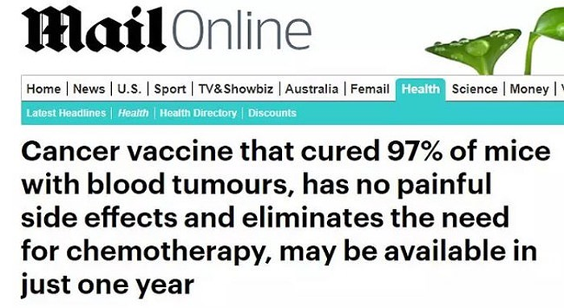
Thông tin về loại vaccine này trên báo Anh.
Trong hạng mục nghiên cứu này, trong số 90 con chuột được dùng thí nghiệm, có 87 con tế nào ung thư hoàn toàn biến mất, tỷ lệ thành công đạt 97%, chỉ có 3 con tế bào ung thư tái phát, nhưng khi tiêm lần thứ 2 thì các khối ung thư đều biến mất.
Loại vaccine kháng ung thư kiểu mới này có hiệu quả đối với nhiều loại ung thư khác nhau, bao gồm cả loại ung thư tự nhiên phát sinh. Các nhân viên nghiên cứu đã giành được kết quả giống nhau khi thử nghiệm đối với các loại ung thư vú, đại tràng và ung thư da.
Ngoài ra, họ còn phát hiện loại vaccine này còn có thể phòng ngừa tái phát ung thư, kéo dài được tuổi thọ của chuột. Khác với các phương pháp trị liệu nung thư khác, loại vaccine này đã tránh phương thức tìm đặc trưng miễn dịch của từng loại ung thư để tiến hành phong tỏa, cũng không cần phải kích hoạt toàn bộ hệ thống miễn dịch hoặc xử lý riêng tế bào miễn dịch của từng bệnh nhân.
\
Tiêm vaccine vào một khối u hay vào chỗ khác trong cơ thể thì các protein tương đồng với loại của khối u ác tính cũng đều bị tiêu diệt. Điều này có nghĩa là, các tế bào ung thư dù khuếch tán, di căn đến bộ phận nào trong cơ thể cũng đều bị tiêu diệt chỉ bằng một loại vaccine.
Thử nghiệm vaccine đối với chuột tỷ lệ thành công tới 97%.
Các nhân viên nghiên cứu cho biết, chỉ cần một lượng rất nhỏ vaccine sẽ gây được hiệu quả rất nhanh, đặc biệt không dễ gây ra các tác dụng phụ như phương pháp hóa trị hay xạ trị, thời gian trị liệu rất ngắn, giá lại khá rẻ.
Trong hai loại thuốc tạo nên loại vaccine này. Một đã được phép sử dụng cho con người, loại kia đang được thử nghiệm lâm sàng cho một loại bệnh khác không liên quan đến phương pháp trị liệu này.
Hiện nay, việc nghiên cứu loại vaccine chống ung thư mới này đã bước sang giai đoạn thử nghiệm trên cơ thể người. Nếu thành công, sẽ là đột phá trọng đại trong lịch sử đấu tranh với căn bệnh ung thư của nhân loại.
HCD: Câu trả lời bên trên, đọc ngay tin từ nơi nghiên cứu, trường Đại Học Stanford (Cali coi vậy mà ngon, giàu hàng thứ năm trên thế giới, mà nhân tài cũng nhiều), đã nhiều tháng trôi qua chưa thấy kết quà chi khác. Thôi thì chúng ta cứ hy vọng là thành công.

